Муниципальная олимпиада по истории. 10-11 класс.
Максимальная оценка – 100 баллов, время на подготовку – 3 часа.
Ответы

Задание 1. Поясните происхождение и значение указанных наименований (1 балл за каждый правильный ответ; максимально – 5 баллов).
а) форма долговой зависимости (за купу – долг)
б) зависимость по договору (ряду)
в) служилое земельное владение с одним крестьянским двором
г) издольная аренда за половину урожая (испольшина)
д) месячная плата натурой безземельным крестьянам, полностью занятым на барщине

Задание 2. Восстановите правильную хронологическую последовательность событий. Ответ запишите в виде ряда цифр (по 2 баллу за каждую правильную последовательность, дополнительный балл за указание исторической эпохи, к которой она относится; максимальный балл за все задание – 6).
А) 31452 первые Романовы (принимается «Бунташный век»), Б) 42531 пореформенный период (принимается буржуазные реформы 1860-70-х гг., либеральные реформы)

Задание № 3 Соотнесите элементы правого и левого столбцов таблицы. В перечне справа есть лишняя характеристика, максимальный балл – 6 (по 3 балла за полностью правильно заполненную строку, если 1 ошибка, то 1 балл)).

№ | А | Б | В | Г
2.1. | 2 | 5 | 1 | 3
2.2. | 4 | 1 | 2 | 3

Задание 4. Кратко ответьте на вопросы ( по 2 балла за каждый правильный ответ, за 1 ошибку в ответе – 0, максимальный балл - 8):
1. Битва на р. Воже. 1378 г.
2. При обороне Москвы от войск Тохтамыша. В 1382 г.
3. Черное море. Екатерина II.
4. При Михаиле Федоровиче. В 1637 г. (принимается «в 1630-е годы»).

Задание № 5. Заполните пробелы в тексте. Ответ оформите в виде перечня элементов под соответствующими номерами (1 балл за каждый правильно заполненный пропуск, максимальный балл – 11).
№ | Вставка
1. | Александр Невский (Александр Ярославич)
2. | Владимирском (Владимир)
3. | Орду (Золотую Орду, Улус Джучи, Сарай)
4. | Перепись
5. | Батыя
6. | Дани
7. | Баскаков
8. | 1242
9. | Тевтонский (либо Ливонский)
10. | Чудского
11. | Святых

Задание № 6. Изображения каких исторических деятелей представлены ниже? Укажите
1) их фамилии
2) сферу их деятельности
3) примерное время их деятельности/жизни (допустимая погрешность – до четверти века).
(до 3 баллов за каждый ответ, максимальный балл – 6).

6.1. М.М. Сперанский, государственное управление, кодификация права, 1772-1839 гг. (допуск – до четверти века)
6.2. Косыгин А.Н., Председатель Совета министров СССР (допустимо – глава правительства), 1904-1980 гг. (допуск – до четверти века)

Задание 7. Внимательно изучите плакаты и ответьте на вопросы (максимальный балл – 7).

7.1. (по 1 баллу за каждый ответ).
1) Австро-Венгрия
2) Россия
3) США
7.2. 1914-1918 гг. (1 балл).
7.3. 1915 г. (2 балла).
7.4. Убийство австрийского эрцгерцога Франца Фердинанда (1 балл)

Задание 8. Представленная таблица поможет систематизировать Ваши знания об истории быта. Заполните её: (до 11 баллов.)
- За 20-19 правильных отметок на карте – 11 баллов;
- За 18-17 – 10 баллов;
- За 16-15 – 9 баллов;
- За 14-13 – 8 баллов;
- За 12-11 – 7 баллов.
- За 10-9 – 6 баллов;
- За 8-7 – 5 баллов;
- За 6-5 – 4 балла;
- За 4-3 – 3 балла;
- За 1-2 – 0 баллов
1)Одежда\элементы одежды | 2) Кухня | 3) Муз. инструменты | 4)Средства передвижения | 5)Другие элементы быта
а, в, м, р, т. | б, е, л, п, с. | и, к, о. | д, ж, н, у. | г, з, ф.

Задание 9. Перед вами карта европейской части СССР, где пустыми прямоугольниками обозначены места нахождения городов-героев Великой Отечественной войны. Определите, о каком городе-герое говорится, и завершите предложение. Впишите соответствующие номера в прямоугольники на карте. (По 1 баллу за каждое правильное продолжение предложения. За полностью правильно заполненную карту до 7 баллов). Максимальный балл - 20

Ответы – продолжение предложений (по 1 баллу, максимально 13 баллов ):

1 — Одесса;
2 — Киев;
3 — Севастополь;
4 — Мурманск;
5 — Керчь;
6 — Новороссийск;
7 — Смоленск;
8 — Тула;
9 — Ленинград;
10 — Москва;
11 — Сталинград;
12 — Брестская крепость;
13 — Минск.

Карта: максимально – 7 баллов
- За 12-13 правильных отметок на карте – 7 баллов;
- За 10-11 – 6 баллов;
- За 8-9 – 5 баллов;
- За 6-7 – 4 балла;
- За 4-5 – 3 балла.
- За 1-3 – 0 баллов.

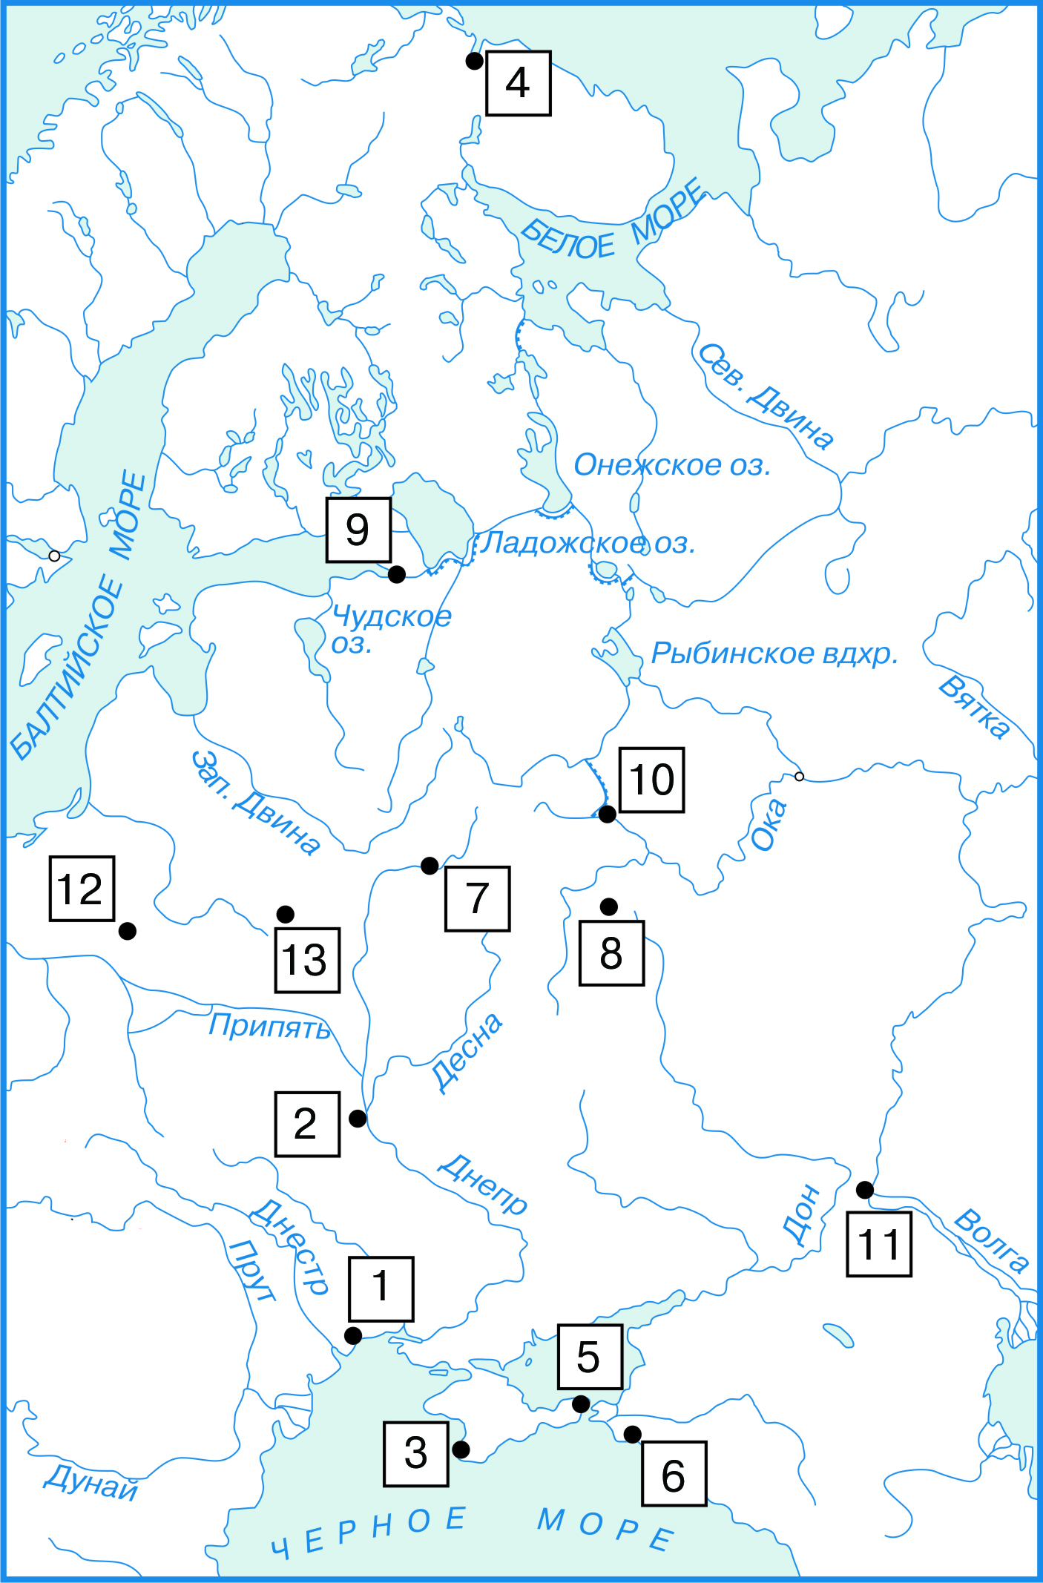

Задание 10. Эссе.
Критерии оценки эссе (каждый критерий оценивается в 4 балла, всего 20 баллов):
1. Обоснованность выбора темы (объяснение выбора темы и задач, которые ставит перед собой в своей работе участник).
2. Творческий характер восприятия темы, ее осмысления.
3. Грамотность использования исторических фактов и терминов.
4. Четкость и доказательность основных положений работы.
5. Знание различных точек зрения по избранному вопросу.

